Муниципальное дошкольное образовательное учреждение «Детский сад № 98»
ИНФОРМАЦИОННАЯ ГАЗЕТА
ДЛЯ РОДИТЕЛЕЙ

К А Р А М Е Л Ь К И
Октябрь
Октябрь землю прикроет где листком, где снежком.
В октябре до обеда осень, а после обеда зима.
В октябре в одном часу и дождь и снег.
Октябрьский гром – земля малоснежная.
В октябре с солнцем распрощайся, ближе к печке подбирайся.
Первый снежок – не лежок, выпал и тает.
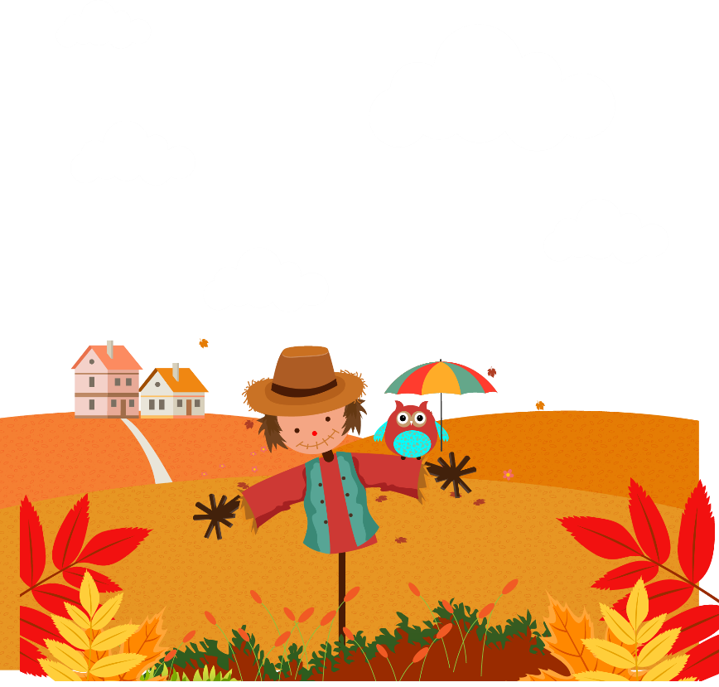
Дорисуй октябрьский дождик!

НАШИ НОВОСТИ
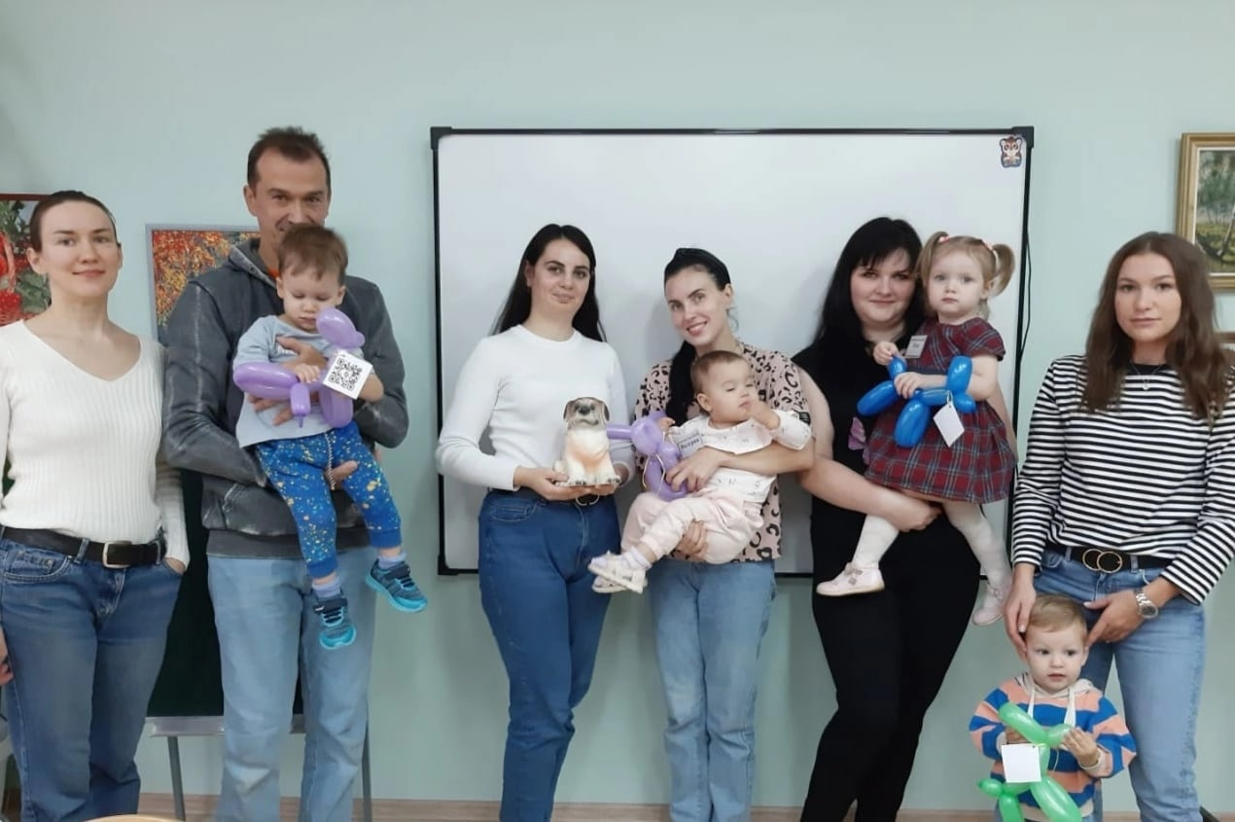
Шестого октября наш детских сад вновь открыл свои двери для малышей, не посещающих детский сад! Специалисты и воспитатели консультационного пункта с удовольствием окажут помощь в вопросах воспитания и развития малышей, дадут подробные консультации. Родителей и детей ждут интересные встречи, беседы, мастер-классы и праздники!

В рамках Всероссийского профессионального конкурса «Воспитатель года России – 2022» на базе нашего детского сада прошел второй очный тур. Конкурсанты представили свои наработки в ходе испытаний. В мероприятии приняли участие самые яркие, талантливые и смелые ребята и воспитатели "Карамелек". Воспитатели активно помогали конкурсантам подготовить группу для проведения занятий, оказывали помощь в организации развивающей среды. Наши малыши отлично проявили себя на занятиях, показав замечательное воспитание и знания.
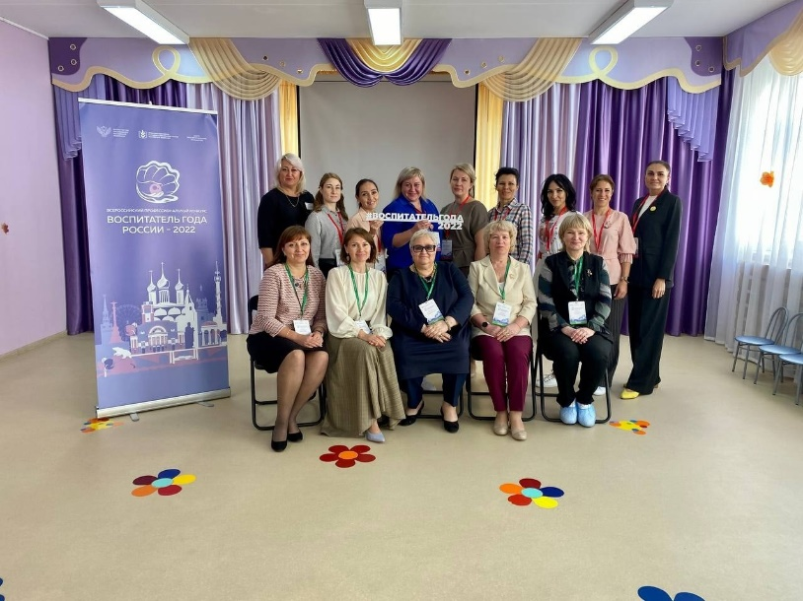
Выражаем благодарность родителям, чьи дети принимали участие в мероприятии!

НАШИ НОВОСТИ
В сентябре в «Карамельках» прошла выставка поделок из природного материала «Осенняя фантазия». В выставке приняли участие все группы. Родители и дети очень старались, проявили свою фантазию и умения. Получилось здорово!
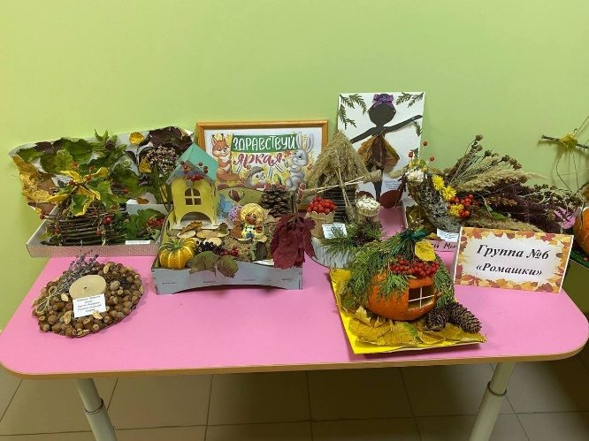
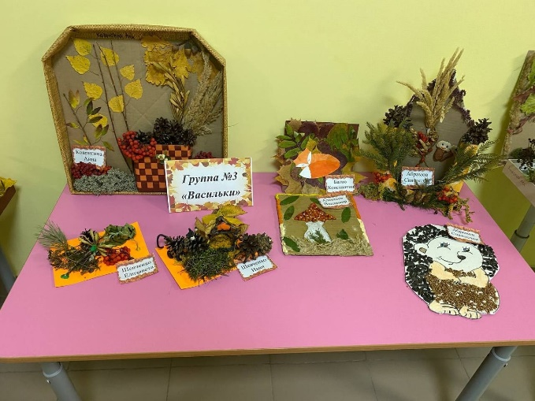

Ко дню пожилого человека наши маленькие волонтеры приняли участие в акции «К бабушке на чай». Благодаря родителям мы собрали большое количество сладостей, чая и приятных подарков для постояльцев интерната для пожилых людей. Спасибо всем принявшим активное участие в акции!
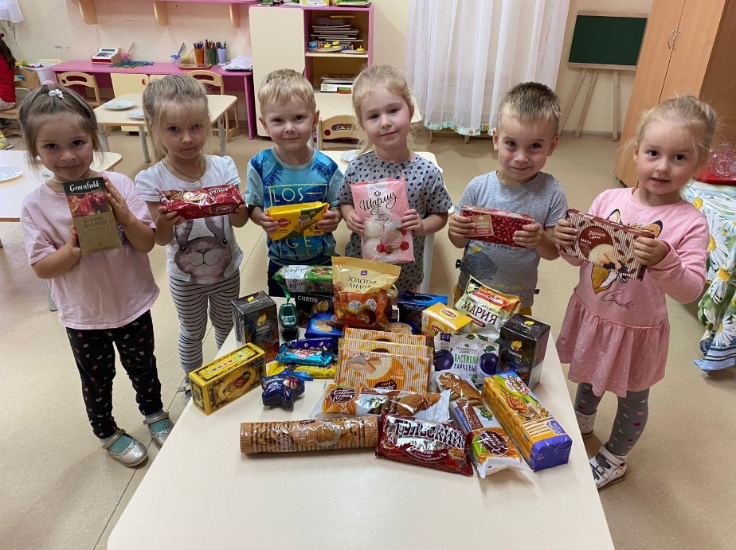

Консультация для родителей
«Осеняя прогулка в удовольствие»

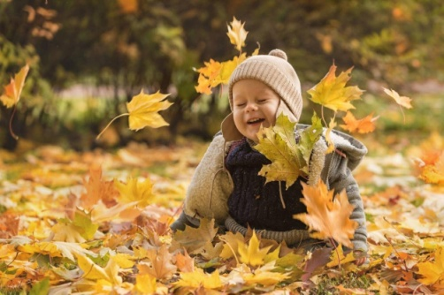
Прогулка на свежем воздухе является лучшим средством укрепления здоровья, повышения иммунитета, а значит и профилактикой простудных заболеваний у детей и взрослых. Прогулки на свежем воздухе хороши и полезны в любое время года.
Просто прогуляться с ребенком – хорошо, а вот прогуляться и провести время с пользой - еще лучше.
Во время прогулок каждый из вас может побеседовать с ребенком о деревьях, которые попадаются на вашем пути и не только.
Можно поиграть в игру «С какого дерева листок». Для начала необходимо рассмотреть вместе с ребенком внимательно форму и цвет листьев на деревьях. Затем предложить собрать букет из листьев. Спросите, помнит ли ваш ребенок, с какого дерева упал листок, который он собрал.
Также вы можете предложить ребенку сделать гербарий из собранных листьев.
Еще один вариант полезной совместной прогулки – наблюдение за птицами или животными осенью. Вы можете предложить ребенку взять с собой корм для птиц, рассказать о том, что происходит с живой природой осенью и почему так важно подкармливать и птиц и животных.
Поговорить можно о временах года, об отличительных признаках и явлениях. Необходимо акцентировать внимание малыша, что плохой погоды и плохого времени года в природе не бывает. Каждое из времен года замечательно по-своему.
Желаем вам приятных прогулок. Дорожите каждой минутой, проведенной с вашим ребенком!

Подготовила воспитатель Фурмавнина В.М.

